В настоящее время без внимания и реакции Администрации района не остаются практически любые обращения граждан. Этому уделяется особое внимание. Жителям района доступны все формы обращений, используемые органами местного самоуправления. Сегодня обращения населения поступают не только по официальным каналам и средствам массовой информации, но и при неформальном общении с людьми в личных беседах, а также, выездах на территории сельских поселений, через социальные сети.
В 2021 году в адрес главы Бурлинского района поступило 37 письменных обращений граждан, что на 12 обращений меньше, чем в 2020 году. Из них наибольшее количество поступило от жителей Новоандреевского – (13) и Бурлинского – (11). Из Партизанского – (4), Ореховского – (3), Устьянского – (3), Михайловского –(1), Новопесчанского –(1), Новосельского – (1).
Обращения классифицируются по следующим разделам:
- «Жилищно-коммунальная сфера» - 17 (45,95%);
- «Социальная сфера» - 6 (16,22%);
- «Государство, общество, политика» - 6 (16,22%);
- «Экономика» - 3 (8,11%);
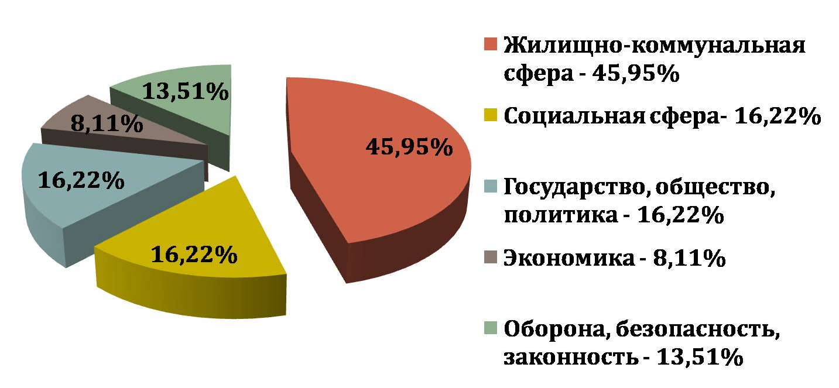
- «Оборона, безопасность, законность» - 5 (13,51%).

Диаграмма: Тематическое распределение вопросов, содержащихся в письменных обращениях граждан в 2021году.
В письменных обращениях ставились вопросы о предоставлении социальных гарантий, услуг жилищно-коммунального хозяйства, соблюдения законности.
Особое место в работе с обращениями граждан занимают личные приёмы руководителей Администрации района. Главой района и его заместителями принято в 2021 году 326 человек ( что на 32 человека больше, чем в 2020 году), 90,7% были удовлетворены полученными в ходе беседы разъяснениями. Наибольшее количество обращений по имущественным и земельным отношениям, по вопросам ЖКХ, по предоставлению социальных гарантий, по вопросам образования. Все обратившиеся граждане получили подробные разъяснения и консультации по интересующим их вопросам.
Личный приём граждан в Администрации района ведётся в соответствии с графиком приёма граждан по личным вопросам. Отработана система работы с письмами, жалобами и заявлениями граждан во всех структурных подразделениях Администрации района и администрациях сельсоветов.
Наибольшее количество обращений граждан поступило в управление по экономическому развитию, имущественным и земельным отношениям Администрации района (773). Архивный отдел (599), и в комитет по культуре (76).
В отчётном периоде все обращения рассмотрены в установленный срок, ответы направлены обратившимся лицам с подробными разъяснениями по всем затронутым в обращении вопросам. По результатам рассмотрения жалоб, вызванных нарушением прав обратившихся граждан, приняты соответствующие меры по предотвращению в дальнейшем причин, которые привели к нарушению законных прав и интересов.

